关于无法打印成绩单的建议处理办法
针对近期出现的部分老师无法正常打印成绩单的现象，提供一种可行的调试办法，以搜狗高速浏览器为例。
- 打开浏览器。
- 选择右上角“工具”选项；
- 单击“切换到兼容模式”
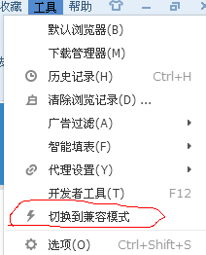
- 切换到兼容模式后即可打印成绩单，如仍然不行，可尝试反复操作。

教务处
学籍与信息管理科
二〇一六年十二月二十八日

